АРТАМОНОВА НАДЕЖДА АЛЕКСАНДРОВНА

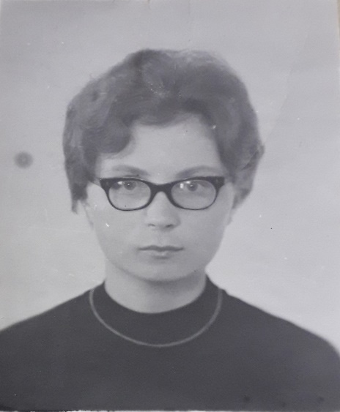
Артамонова Надежда Александровна работала на кафедре русского и коми языков с 1970 г. после окончания Ленинградского университета.
Надежда Александровна
читала курс старославянского языка, проводила практические занятия по старославянскому языку, исторической грамматике, истории литературного языка, практикуму по русскому языку.
Н.А. Артамонова награждена Почетной грамотой президиума Малой АН при Коми филиале АН СССР за успешную работу с учащимися г. Сыктывкара.

